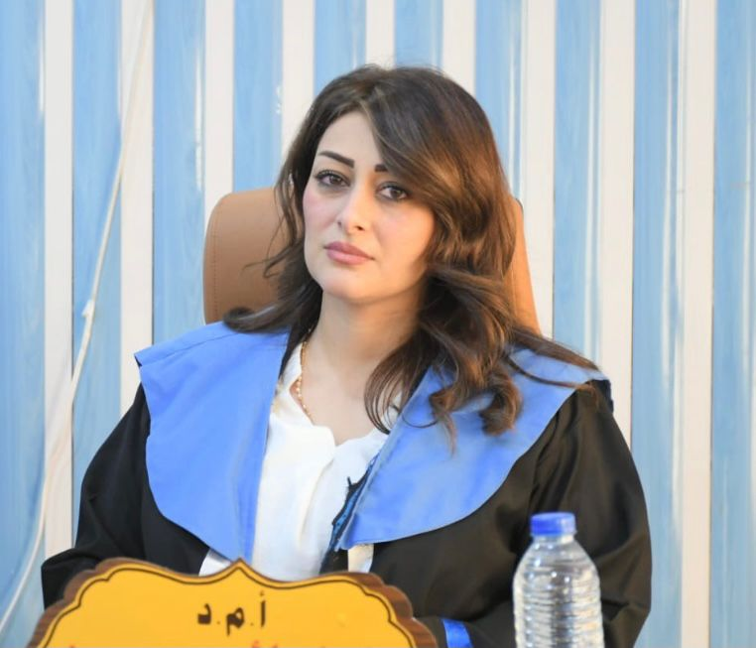
رشا رائد حامد حمید
استاذ مساعد دكتور، كلية التربية البدنية والعلوم الرياضة جامعة كرميان

العنوان
- كلية التربية البدنية والعلوم الرياضة
اقليم كوردستان
- رقم الهاتف 07716009060
- Rasha Raid/ google scholar :
- rasha.raed@garmian.edu.krd:

التدریب الرياضي _ اللياقة البدنية , اعمل حاليًا تدريسية في كلية التربية البدنية والعلوم الرياضة / جامعة كرميان , بكلوريوس جامعة بغداد كلية التربية الرياضة للبنات من 2002الى 2005 ,
ماجستير التربية الرياضية جامعة بغداد كلية التربية الرياضية للبنات 2005الى 2007,
دكتورا التربية الرياضية جامعة سليمانية كلية التربية الرياضية 2010-2014

الاختصاص :
التدریب الرياضي – اللياقة البدنیة .
عضو في الاكادمية العربية الدولية للعلوم والنشر 2020-2022.
عضو في الاتحاد العراقي للرياضة الجامعية 2021-2022.
عضو لجنة هيئة الكتاب الجامعية من عام 2020
عضوا في اللجان الامتحانية من عام 2010 .
مسئول وحدة الدراسات العليا لعام 2021 .
عضوا في لجنة القبول الطلبة في الدراسة البكلوريوس
رئيس اللجنة الامتحانية للعام الدراسي 2021-2022
اشراف بحوث طلاب البكالوريوس .
رئيس قسم العلمي في كلية التربية البدنية وعلوم الرياضة جامعة كرميان من عام 2021 .

التدريس :
فسيولوجيا التدريب - ماجستير – كلية التربية البدنية وعلوم الرياضة
علم التدريب الرياضي - مرحلة رابعة في كلية التربية البدنية والعلوم الرياضة للدراستين الصباحية والمسائية .
. اللياقة البدنية - المرحلة الاولى كلية التربية البدنية والعلوم الرياضة للدراستين الصباحية والمسائية .

البحوث المنشورة

تأثير تمرينات الزومبا على اللياقة الهيكلية والتحمل النفسي لدى النساء المشاركات في مراكز اللياقة بأعمار(25-35) سنة
بحث منشور / مجلة كلية التربية الرياضية للبنات 2014
استخدام تمرينات باسلوب التدريب الدائري لتطوير القوة المميزة بالسرعة وتأثيرها في تحسين المستوى الرقمي لركض 200 متر للطالبات
بحث مشترك/ مجلة جامعة السليمانية التربية الرياضية 2017
تأثير تمرينات القوة باستعمال الأربطة المطاطية في تطوير بعض القدرات البدنية وأنجاز رمي القرص للشباب
بحث مشترك/ مجلة تربية الرياضية للبنات جامعة بغداد 2017
تأثير تمرينات الفوم رولنك في المدى الحركي لمطاطية العضلات للنساء بعمر 30-35 سنة
بحث منشور / جامعة كرميان 2018
تأثير تمرينات حبال المطاط في تطوير تحمل القوة للذراعين والرجلين وعلاقتة بالأنجاز لدى لاعبات المبارزة
بحث منشور / مجلة كلية التربية الرياضية للبنات 2018
تأثير برنامج (تدريبي-ارشادي) في بعض المتغيرات البدنية وخفض الشعور بالوحدة النفسية بحث غير منشور
تأثير استخدام التدريب البلايومترك في القوة الخاصة ومستوى الانجاز في الوثب الطويل بحث غير منشور

